AMERYKA POŁUDNIOWA
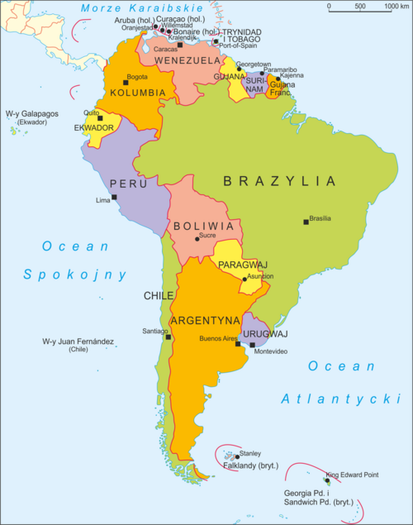
Źródło: pl.wikipedia.org
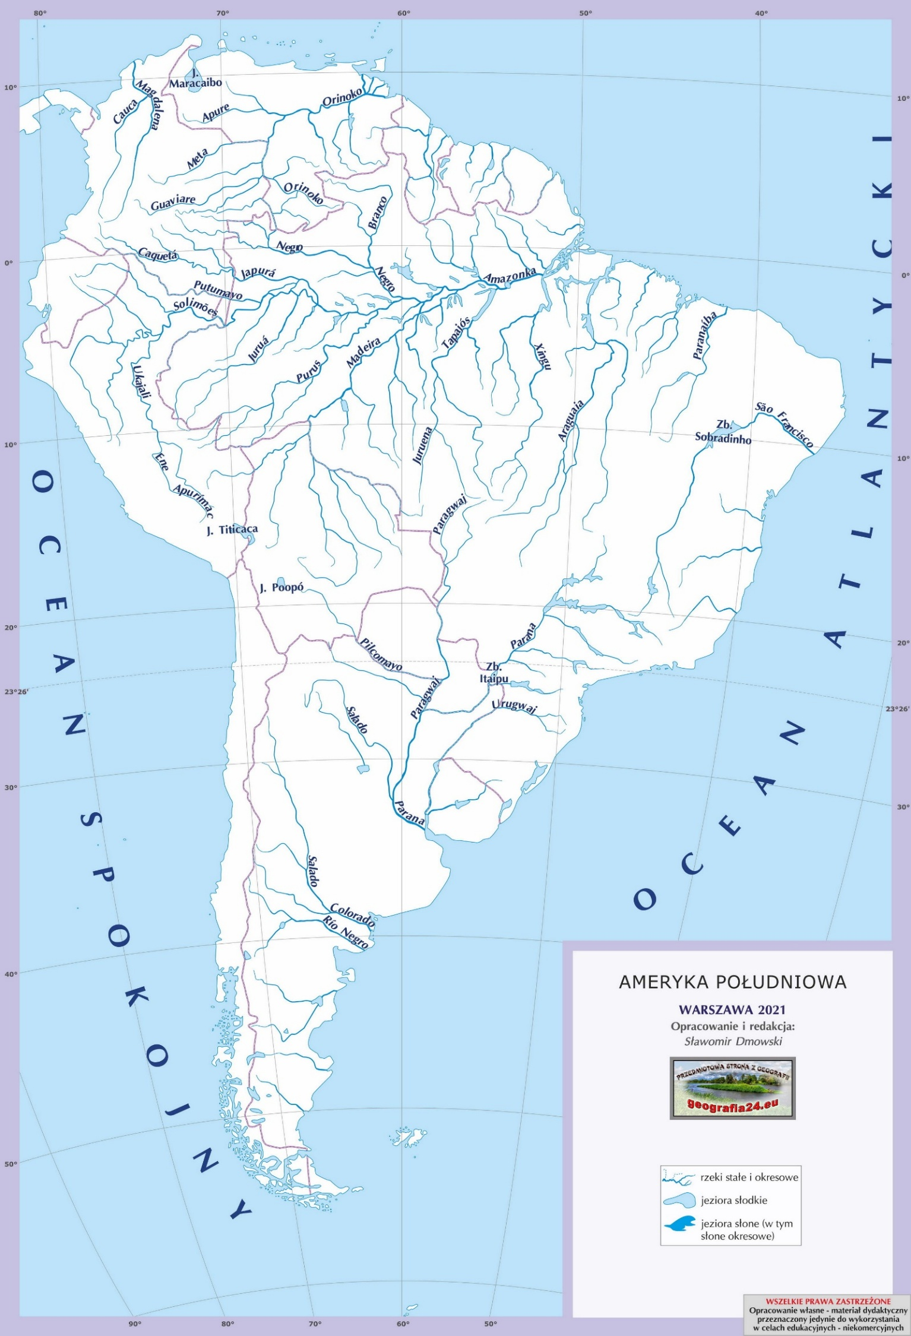
Źródło: geografia24.eu
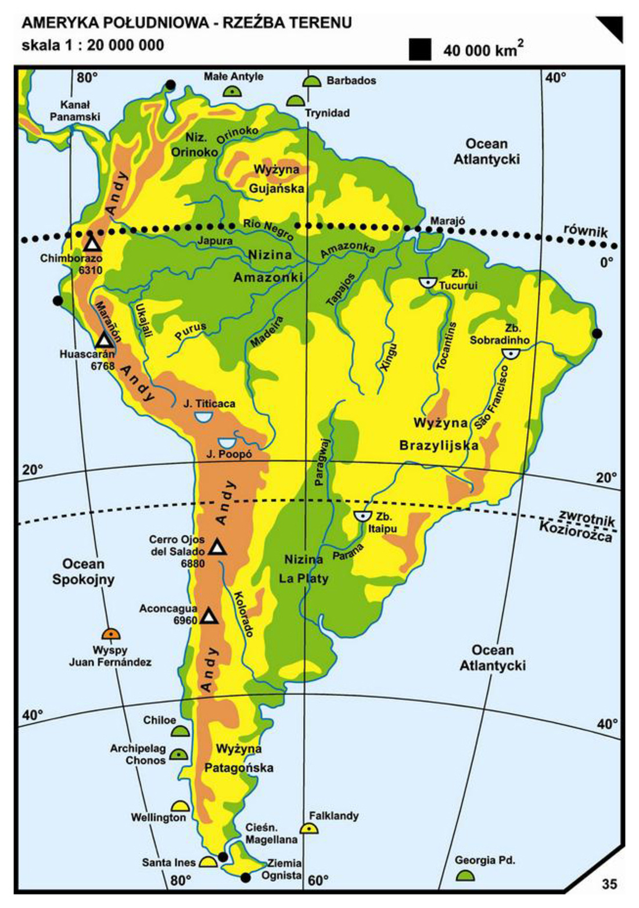
Źródło: tyflomapy.pl
Lista państwa i stolic:

Państwa | Stolice
Argentyna | Buenos Aires
Brazylia | Brasilia
Boliwia | Sucre (konstytucyjna), La Paz (siedziba rządu)
Chile | Santiago
Ekwador | Quito
Gujana | Georgetown
Kolumbia | Bogota
Paragwaj | Asunción
Peru | Lima
Surinam | Paramaribo
Urugwaj | Montevideo
Wenezuela | Caracas

